Образовательный центр «Галактика»
Анкетирование школьников по итогам проекта ТАУ «Модель профориентации школьников г.о.Тольятти через технологию молодежного наставничества»
Анкетирование проводилось онлайн: https://docs.google.com/forms/d/1OvF7KaDfKAr9T8TNlWk3sHMUplI1pfV88Zjq-GKQkv4/edit

- Имя, возраст

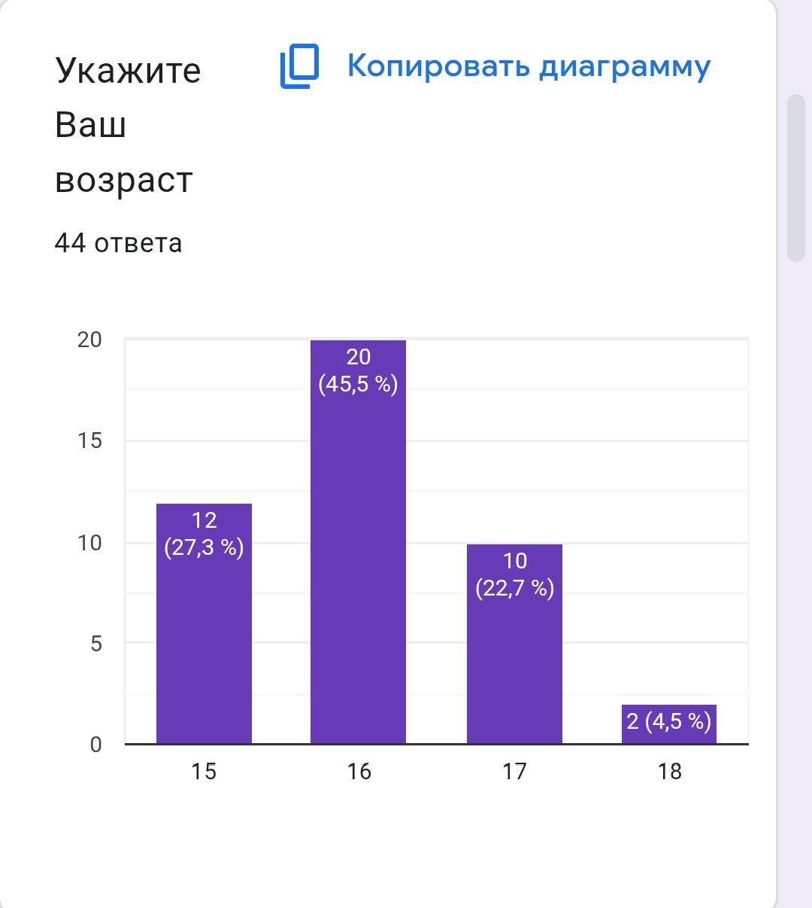

2. Какой модуль курса ТАУ ты выбрал для профориентации?
- Экономика и предпринимательство
- Медиатехнологии и телемаркетинг
- Промышленный дизайн
- Web-технологии
- Промышленный дизайн

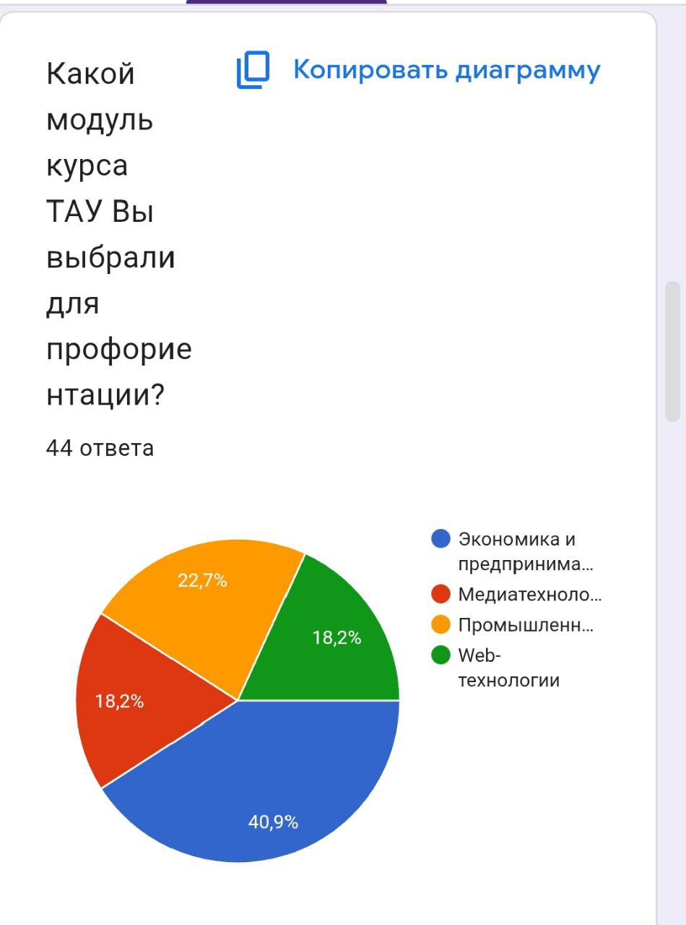
3. Какой формат работы понравился больше всего?
- деловая игра
- экспертный мастер-класс
- групповая дискуссия
- питч-сессия (представление своего творческого продукта при сопровождении эксперта)
- представление личных кейсов наставников и экспертов
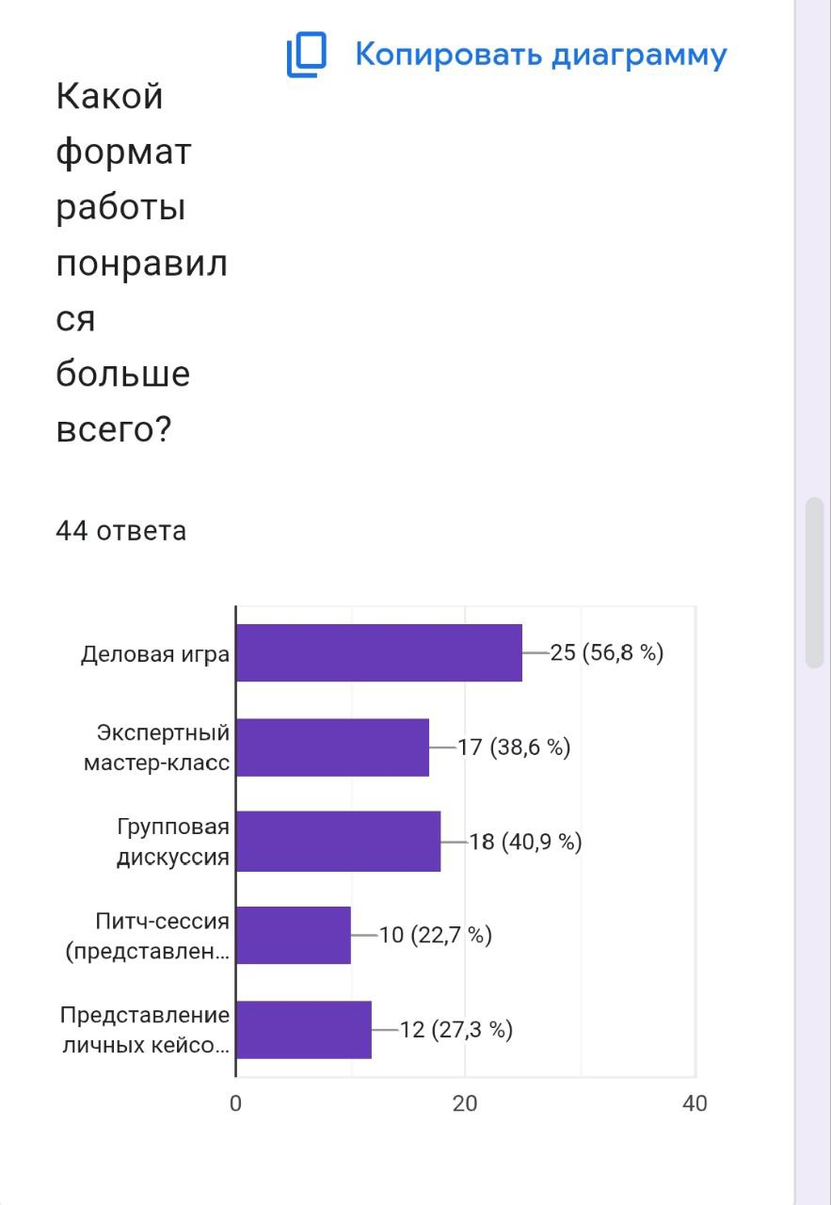

4. Чем помогали студенты-молодежные наставники?
- корректно сопровождали процесс обучения и деловой коммуникации
- консультировали при затруднениях (при выполнении упражнений, создании творческого продукта)
- вдохновляли к освоению профессии и делились своим опытом
- затрудняюсь ответить

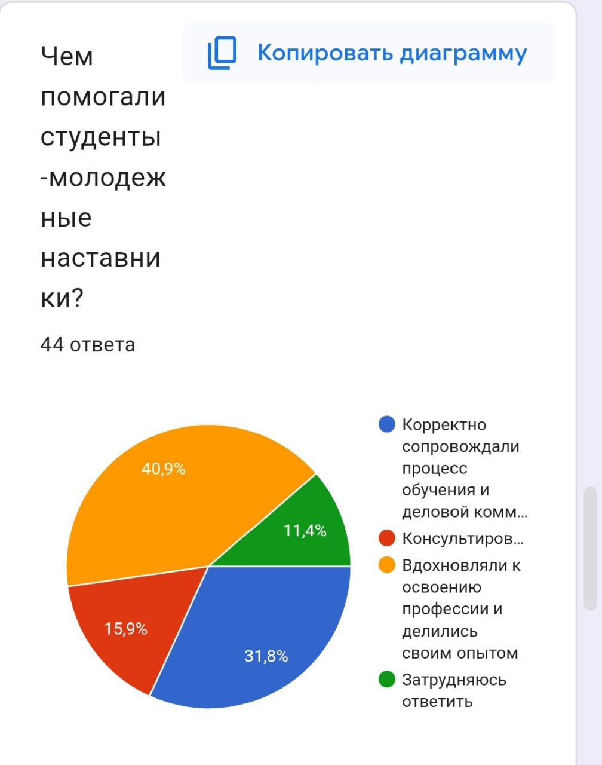
5. Чем помогали преподаватели ВУЗа и эксперты?
- сориентировали, где можно получить профессию и работать на рынке г.о. Тольятти
- вызвали реальный интерес к профессии через практику и поддержку
- затрудняюсь ответить

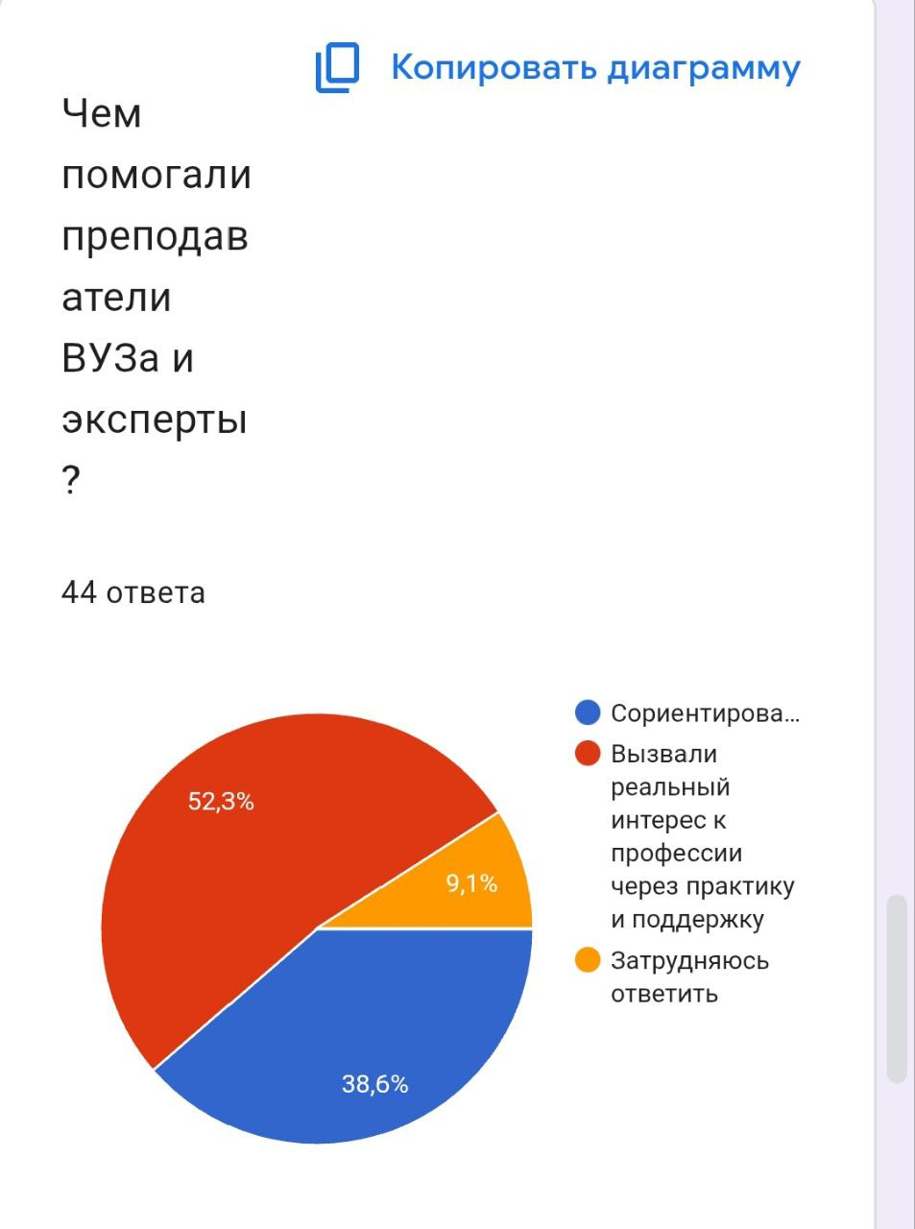
6. В чем ценность провориентационного курса ТАУ?
- «примерил» профессию через практику и общение со студентами и экспертами
- утвердился в выборе профессии
- стало понятно, в каких ВУЗах Тольятти можно получить профессию и в каких компаниях города она востребована

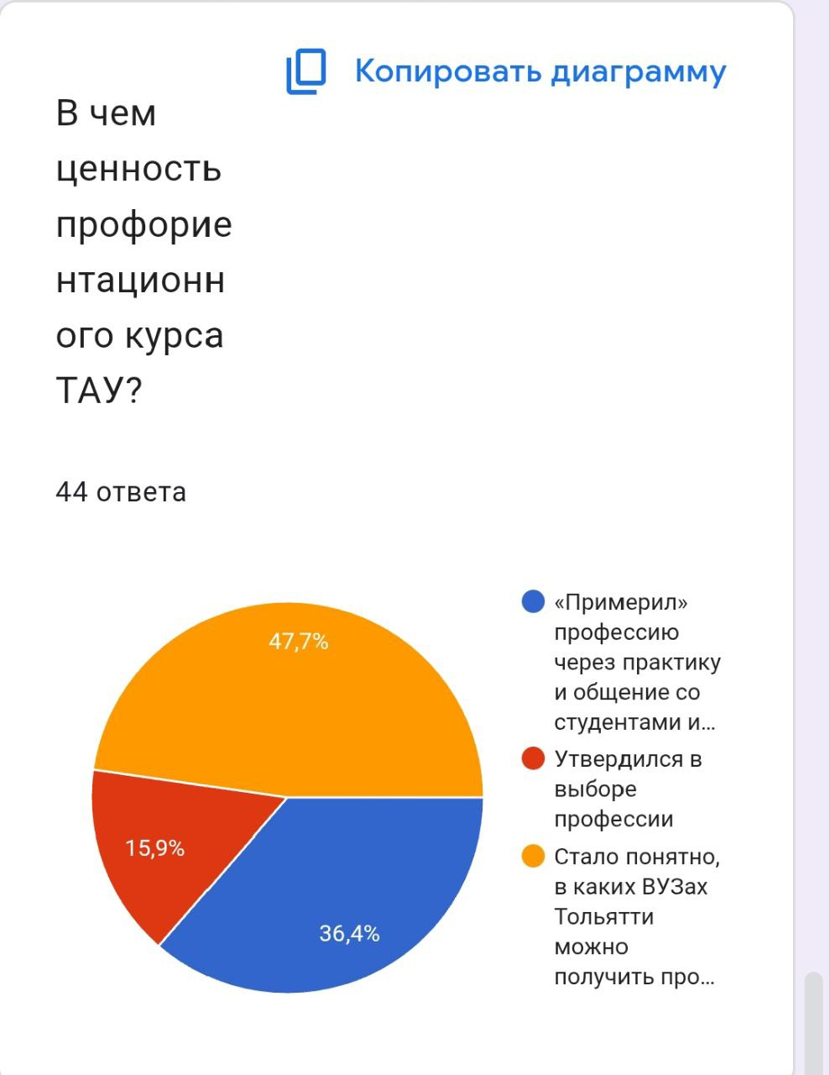
7. Предложения по улучшению курса:
- больше захватывающего интерактива от студентов и экспертов
- больше практики и создания собственных творческих продуктов
- больше времени
- улучшить качество занятий
- затрудняюсь ответить
